Calcul différentiel (201-SN2-RE) – Hiver 2025
5.3 Optimisation

Documents
— Volume (web)
— GeoGebra (web)
— Animation 25 (web)

5.3 Optimisation (p.313)
Exemple
Corde de 100 cm.
But : Construire un rectangle ayant l’aire la plus grande.
$$5×10 \left(50\right), 10×40 \left(400\right), 20×30 \left(600\right), x×y \left(xy\right)$$
(faire les schémas des 4 rectangles)
Aire : $xy$
Maximiser $A=xy$
« Problème : 2 variables »
$$2x+2y=100$$
$$⟹x+y=50$$
$$⟹y=50-x$$
$x≥0$ (ou $x>0$ ? voir exemple suivant)
$y≥0⟹50-x≥0⟹x≤50$.
$$A\left(x\right)=x\left(50-x\right)=50x-x^{2}$$
$$A^{'}\left(x\right)=50-2x$$
$$A^{'}\left(x\right)=0$$
$$⟹50-2x=0$$
$$⟹x=25$$
$$x$$ | 0 | 25 | 50
$$A\left(x\right)$$ | 0 | 225 | 0
 |  | max abs
GeoGebra
1. Geométrie 3D
2. xy (bien comprendre !)
3. $\left(5, 10, a\left(5, 10\right)\right), \left(10, 40, a\left(10, 40\right)\right), \left(20, 30, a\left(20, 0\right)\right)$
4. $x=0, y=0, x+y=50$
5. $\left(0, 0, 0\right), \left(0, 50, 0\right), \left(50, 0, 0\right)$ + 3 segments
6. Intersection $xy$ et $x+y=50$

Exemple 5.21 (p.313)
Lire + Animation + Lire + Animation
(Animation) Optimisation : volume d'une boîte

Exemple 5.22 (p.316)
Lire

Question éclair 5.8 (p.315)
(10 minutes)

GeoGebra
Faire l’animation pendant qu’ils travaillent.

9 étapes (p.315)
« Légère différence »
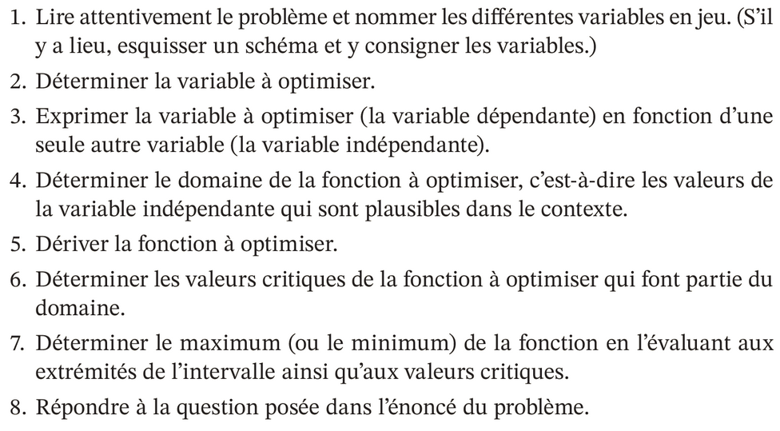
Exercices 5.7 (p.300) : 1.
1. Lire
2. Variables
$x$ : Côté 1 de l’enclos (m)
$y$ : Côté 2 de l’enclos (m)
$A$ : Aire de l’enclos (m²)

3. Schéma
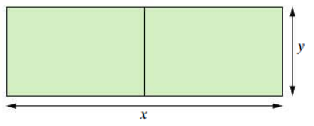

4. Variable à optimiser
$A=xy$ (maximiser)

5. Exprimer $A$ selon $x$
On a
$$2x+3y=1 000$$
$$⟹y=\frac{1 000-2x}{3}$$
Ainsi,
$$A\left(x\right)=x⋅\left(\frac{1 000-2x}{3}\right)=-\frac{2}{3}x^{2}+\frac{1 000}{3}x$$

6. Domaine de $A\left(x\right)$
On a
$$x>0$$
et
$$y>0$$
$$⟹\frac{1 000-2x}{3}>0$$
$⟹x<500$.
$${\text{Dom}}_{A}=\left]0 , 500\right[$$

7. Dérivation + valeurs critiques
$$A^{'}\left(x\right)=-\frac{4}{3}x+\frac{1 000}{3}$$
$A^{'}\left(x\right)$ est continue sur $\left]0 , 500\right[$
$$A^{'}\left(x\right)=0$$
$$⟹-\frac{4}{3}x+\frac{1 000}{3}=0$$
$$⟹x=250$$

8. Maximum
$$x$$ | $$\left]0 , 250\right[$$ | 250 | $$\left]250 , 500\right[$$
$$A^{'}\left(x\right)$$ | $$+$$ | 0 | $$-$$
$$A\left(x\right)$$ | $$↗$$ | 41 667 | $$↘$$
 |  | max abs
$$A^{'}\left(100\right)=\frac{600}{3}>0$$
$$A^{'}\left(300\right)=-\frac{200}{3}<0$$
$A\left(250\right)=41 667$.

9. Réponse
Le côté 1 doit mesurer 250 m et le côté 2 doit mesurer ${500}/3=167$ m.

Exercices 5.7 (p.300) : 2, 3.
(travail solo, on les fera plus tard aussi)

Exemple 5.2.6 (p.322)
1. Lire
2. Variables
$x$ : Côté de la base de la boîte (cm)
$y$ : Hauteur de la boîte (cm)
$S$ : Surface de la boîte (cm²)

3. Schéma
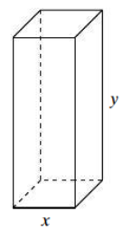

4. Variable à optimiser
$$S=x^{2}+4xy \left(\text{minimiser}\right)$$

5. Exprimer $S$ selon $x$
On a
$$\text{Volume}=\text{Aire base}×\text{Hauteur}$$
$$⟹500=x^{2}y$$
$$⟹y=\frac{500}{x^{2}}$$
d’où
$$S\left(x\right)=4x\left(\frac{500}{x^{2}}\right)+x^{2} \\ =\frac{2 000}{x}+x^{2}$$

6. Domaine de $S\left(x\right)$
On a $x>0$ et
$$y>0⟹\frac{500}{x^{2}}>0⟹x≠0.$$
$${\text{Dom}}_{S}=\left]0 , ∞\right[$$

7. Dérivation + valeurs critiques
$$S^{'}\left(x\right)={\left(2 000x^{-1}+x^{2}\right)}^{'} \\ =-2 000x^{-2}+2x \\ =\frac{-2 000}{x^{2}}+2x \\ =\frac{-2 000+2x^{3}}{x^{2}} \\ =\frac{2\left(x^{3}-1 000\right)}{x^{2}}$$
$${\text{Dom}}_{S^{'}}=\left]0 , ∞\right[$$
$S^{'}\left(x\right)$ est continue sur son domaine.
$$s^{'}\left(x\right)=0$$
$$⟹\frac{2\left(x^{3}-1 000\right)}{x^{2}}=0$$
$$⟹x^{3}-1 000=0$$
$$⟹x^{3}=1 000$$
$$⟹x=\sqrt[3]{1 000}=10.$$

8. Minimum
$$x$$ | $$\left]0 , 10\right[$$ | 10 | $$\left]10 , ∞\right[$$
$$S^{'}\left(x\right)$$ | $$-$$ | 0 | $$+$$
$$S\left(x\right)$$ | $$↘$$ | 300 | $$↗$$
 |  | min abs
$$S^{'}\left(1\right)=\frac{2\left(1^{3}-1 000\right)}{1^{2}}<0$$
$$S^{'}\left(20\right)=\frac{2\left({20}^{3}-1 000\right)}{1^{2}}>0$$
$$S\left(10\right)=\frac{2 000}{10}+{10}^{2}=300$$

9. Réponse
Quand $x=10$,$y=\frac{500}{{10}^{2}}=5$.
Les dimensions de la boîte sont $10 \text{cm}×10 \text{cm}×5 \text{cm}$ et la quantité de carton requis est 300 cm².

Question éclair 5.9 (p.324)
(leur laisser 15 minutes + modélisation GeoGebra)
a) $A=\left(x+4\right)\left(y+2\right)$
b)
$$xy=40$$
$$⟹y=\frac{40}{x}$$
$$A\left(x\right)=\left(x+4\right)\left(\frac{40}{x}+2\right) \\ =40+2x+\frac{160}{x}+8 \\ =2x+48+\frac{160}{x}$$
c) $x>0$
$$y>0$$
$$⟹\frac{40}{x}>0$$
$$⟹x>0$$
$${\text{Dom}}_{A}=\left]0 , ∞\right[$$
d)
$$A^{'}\left(x\right)=2-\frac{160}{x^{2}}$$
$${\text{Dom}}_{A^{'}}=\left]0 , ∞\right[$$
$$A^{'}\left(x\right)=0$$
$$⟹2-\frac{160}{x^{2}}=0$$
$$⟹x^{2}=80⟹x=\sqrt{80} \text{ou} x=-\sqrt{80}$$
e)
$$x$$ | $$\left]0 , \sqrt{80}\right[$$ | $$\sqrt{80}$$ | $$\left]\sqrt{80} , ∞\right[$$
$$A^{'}\left(x\right)$$ | $$-$$ | 0 | $$+$$
$$A\left(x\right)$$ | $$↘$$ | 83,78 | $$↗$$
 |  | min abs
$$A^{'}\left(1\right)=2-\frac{160}{1^{2}}<0$$
$$A^{'}\left(10\right)=2-\frac{160}{{10}^{2}}=0,4>0$$
$$x=\sqrt{80}≈8,94 \text{m}$$
$$y=\frac{40}{\sqrt{80}}=\frac{\sqrt{80}}{2}≈4,47 \text{m}$$
Aire min. : $A\left(\sqrt{80}\right)=2⋅\sqrt{80}+48+\frac{160}{\sqrt{80}}≈83,78 {\text{m}}^{2}$

Exercice 5.7 (p.321) : 2, 3.

Exercice 5.8 (p.327) : 1, 2.
(GeoGebra pour 1 + note historique)

Important de se pratiquer !

